Guía de actividades.
NM3
“Derechos Humanos”.
Fecha:
Nombre del estudiante:
Puntaje total: 12 Puntaje obtenido:
Instrucciones:
- Leer la guía con atención
- Tus respuestas deben estar escritas con letra clara

OA 2: Investigar, a partir de casos de interés público, los mecanismos de acceso a la justicia y las principales características del sistema judicial, para fortalecer estrategias de resguardo de las libertades fundamentales, los propios derechos y los de la comunidad.

- A continuación, se presentan dos recursos que explican de forma pedagógica algunas características importantes de los Derechos Humanos.
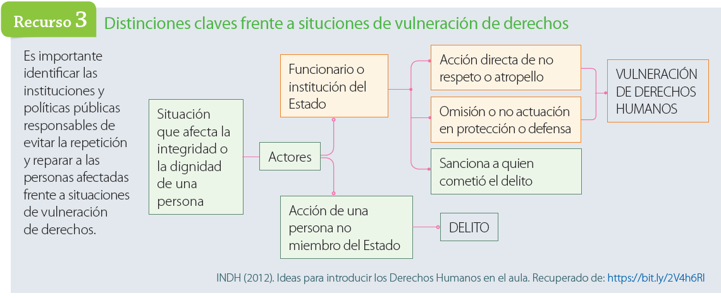

- A partir del análisis de los recursos 2 y 3, realice una definición sobre qué son los Derechos Humanos. (6pts).

La demanda urgente para proteger a presos políticos del estallido social.
Ante expansión del coronavirus se exige que se les cambie prisión preventiva por arresto domiciliario. 2.500 personas expuestas, por participar en la protesta social.
Patricia Ryan. Periodista. 31/03/2020. Son alrededor de 2.500. Todos detenidos en las jornadas de movilización social extendidas desde el 18 de octubre de 2019. Están en prisión preventiva, no tienen condenas, en muchísimos casos las acusaciones son falsas o están por confirmar. Y corren peligro de contagiarse del coronavirus porque están en pésimas condiciones carcelarias e inclusive sujetos a restricciones recientes.
Desde la Coordinadora 18 de Octubre se levantó hace unas semanas una campaña en solidaridad con esos 2.500 presos políticos, por el cambio de medidas cautelares para todos los privados de libertad en estos cinco meses de movilizaciones. Lo concreto es que todos ellos pasen de la prisión preventiva al arresto domiciliario.
Abogados y organismos sociales y de derechos humanos plantearon que esos detenidos no constituyen peligro para la sociedad, pueden estar ubicables, es admisible que la prisión preventiva (sin estar condenados) la cumplan en sus casas y eso ayudaría a descongestionar las prisiones del país donde ya se presentaron casos de Covid-19 y ocurrieron manifestaciones y motines porque no hay medidas preventivas para los encarcelados.
Los detenidos por la protesta social denunciaron malas condiciones sanitarias, prácticamente ninguna medida de cuidado en los recintos donde están, no tiene mascarillas ni alcohol gel, les restringen encomiendas y se generó una situación de incertidumbre en los familiares de ellos, sobre todo sus padres y madres.
La Agrupación de Familiares y Amigxs de Presxs Políticxs (OFAPP) sostuvo en una declaración que “el Estado de Chile, colocando por sobre todo el resguardo de la vida humana, cambie de forma inmediata la medida cautelar de Prisión Preventiva por Arresto Domiciliario total para todxs lxs Prisionerxs Políticxs de la Revuelta”.
Eso, cuando se “hace inminente el contagio de la población penal del país, siendo más grave aún considerando las deplorables condiciones de higiene de los recintos penitenciarios y el hacinamiento”.
La Agrupación externó en su declaración: “Exigimos a los poderes del Estado (ejecutivo, judicial y legislativo) contribuir de forma eficaz y oportuna para que lxs Prisionerxs Políticxs cumplan el periodo de investigación de sus procesos judiciales en sus hogares, lo cual también contribuye en la disminución de los niveles de hacinamiento de los recintos penitenciarios”.
Asimismo, la Coordinadora 18 de Octubre hizo pública una declaración donde se expresó la exigencia de “la sustitución inmediata de las prisiones preventivas por el arresto domiciliario y que se consideren medidas sustitutivas para lxs presxs que se encuentran condenadxs, tanto para lxs presxs subversivxs y lxs presxs políticxs mapuche como también para toda la población penal”.

Se dijo que la “restricción de las visitas y encomiendas son solo algunas de las nuevas medidas que se han aplicado a lxs compañerxs presxs de la revuelta y a todxs lxs presxs. Esta coyuntura y sus consecuencias refuerzan nuestra profunda crítica al sistema carcelario, entendiendo que la función de esta institución es castigar tanto la pobreza como a quienes se rebelan contra el sistema de dominación que nos oprime, donde la vida y la salud de lxs presxs no tiene ningún valor para el Estado y sus carceleros”.
La Coordinadora 18 de Octubre hizo ver que “distintas han sido las expresiones de resistencia de lxs presxs alrededor del mundo contra estas nuevas medidas de control. Motines, huelgas, barrotasos y muchas otras protestas han sacudido las cárceles demostrando que las movilizaciones de lxs presxs están vivas y se pueden agudizar. Como Coordinadora 18 de Octubre saludamos cada una de estas iniciativas esperando que se multipliquen”.

- Contesta las siguientes preguntas, las cuales tienen relación con la noticia antes leída.

- Según las definiciones que hasta aquí hemos visto sobre los Derechos Humanos ¿Crees que existe violación a estos en el caso de la noticia expuesta? ¿Cuáles? (6pts).

